Mława, dnia 6 lipca 2007r.
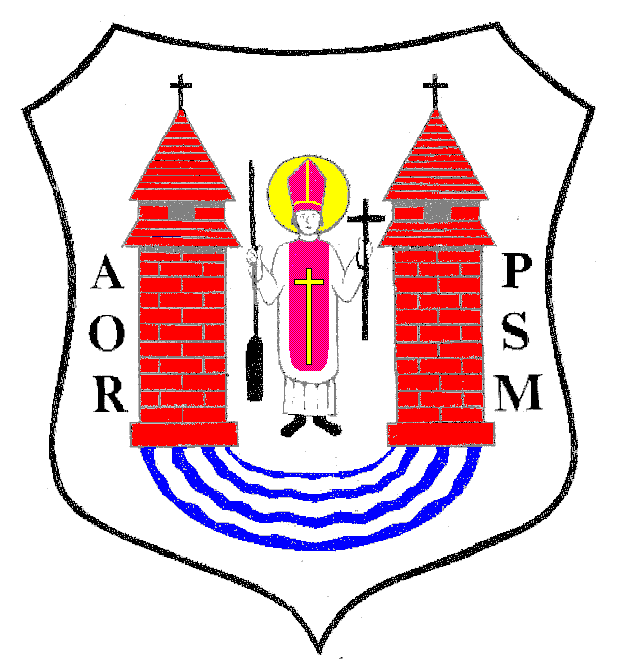

Pan / i
................................

........................................

Na podstawie art.20 ust.1 ustawy z dnia 8 marca 1990r.
o samorządzie gminnym / Dz. U. z 2001r. Nr 142 poz.1591/

z w o ł u j ę

X SESJĘ RADY MIEJSKIEJ W MŁAWIE

z następującym porządkiem posiedzenia:

1. Otwarcie obrad.
2. Stwierdzenie prawomocności obrad.
3. Wybór Sekretarza Obrad.
4. Przyjęcie protokołu z IX sesji Rady Miejskiej odbytej w dniu
27 czerwca 2007r.
5. Podjęcie uchwały w sprawie zaciągnięcia długoterminowego kredytu
na sfinansowanie planowanego deficytu z przeznaczeniem na
zadanie inwestycyjne pn. „Rewitalizacja Zabytkowego Parku
Miejskiego w Mławie”.
- Podjęcie uchwały w sprawie zmian w budżecie miasta na 2007r.
7. Podjęcie uchwały w sprawie zabezpieczenia zwrotu wypłaconych
środków pieniężnych z Europejskiego Funduszu Rozwoju
Regionalnego oraz ze środków budżetu państwa na zadanie
inwestycyjne pn. ”Rewitalizacja Zabytkowego Parku Miejskiego
w Mławie”.
- Podjęcie dwóch uchwał w sprawie nabycia nieruchomości.
9. Podjęcie uchwały w sprawie sprzedaży nieruchomości
komunalnych.
10.Podjęcie uchwały w sprawie zamiany nieruchomości.
11.Podjęcie uchwały w sprawie darowizny nieruchomości.
12.Podjęcie uchwały w sprawie przeniesienia własności nieruchomości
komunalnej.
13.Sprawozdanie z wykonania uchwał Rady Miejskiej podjętych na
sesji w dniu 27 czerwca 2007r.
14.Informacja Burmistrza Miasta Mławy z działalności za okres
między sesjami.
15.Interpelacje, wolne wnioski i zapytania.
16.Zamknięcie obrad sesji Rady Miejskiej.

Sesja Rady Miejskiej odbędzie się w dniu 11 lipca 2007r.

/ środa / o godz. 14oo w sali Miejskiego Domu Kultury

ul. Stary Rynek.

Przewodniczący Rady Miejskiej

inż.Krzysztof Wasiłowski

